Dessin de polygones réguliers [TP 3ème]
Cette activité est un bilan de plusieurs connaissances et compétences de cycle 4 et une ouverture à la programmation Python qui sera utilisée lycée.
Après avoir découvert "les bases du Python" nous allons aller un peu plus loin en reprenant une activité "Dessin de polygones réguliers" vue lors de la découverte de la programmation en 5ème mais en réfléchissant à un algorithme plus évolué et programmant aussi en Python.

Problème à résoudre
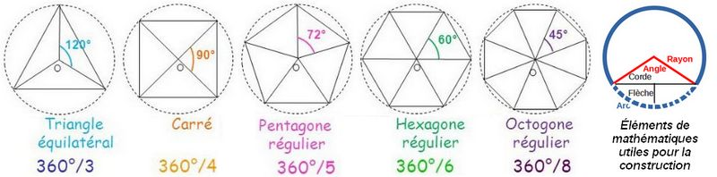
Nous voulons dessiner des polygones réguliers ayant un nombre de cotés x choisi par l'utilisateur de même que la longueur du coté. Les angles comme les cotés des polygones sont égaux et celui ci s'inscrit dans un cercle. Le cercle sera au centre de la zone de dessin, coordonnées (0,0). Pour la version Python, le cercle englobant sera dessiné en plus.

Recherche de l'algorithme

Éléments de solution
Nous savons que la somme des angles d'une figure fermée correspond à celle d'un cercle 360°. Pour la dessiner, il suffit donc de calculer l'angle correspondant (angle = 360 / coté) puis de répéter autant de fois que qu’il y a de coté la séquence : avancer de distance, tourner de angle.
Il faut bien sur demander le nombre de coté voulu et leur longueur avant de vérifier si les réponses données sont cohérentes.
Le 1er problème est de centrer la figure dans l’écran en utilisant des formules mathématiques (Cercle sur Wikipédia).
On remarque, sur les dessins ci dessus, que les cotés des figures correspondent aux cordes d'un cercle et qu'au moins un coté est horizontal. On détermine donc le point de départ du tracé (dans un repère, l’écran, l'abscisse est fonction de la corde et l'ordonnée du cosinus de l'angle par rapport à l'axe des ordonnées).
Le 2ème problème consiste à déterminer le rayon, ou plutôt la corde de la figure, car le rayon maximum dépend de la zone de tracé ce qui implique que la corde maximum va diminuer avec le nombre de cotés. La dimension de la fenêtre étant connu, le nombre de cotés/angles étant demandé, on détermine la corde maximum avec la formule cordemax = dimfenêtre * sin(angle / 2) (dimfenêtre = 2 rayonmax).

